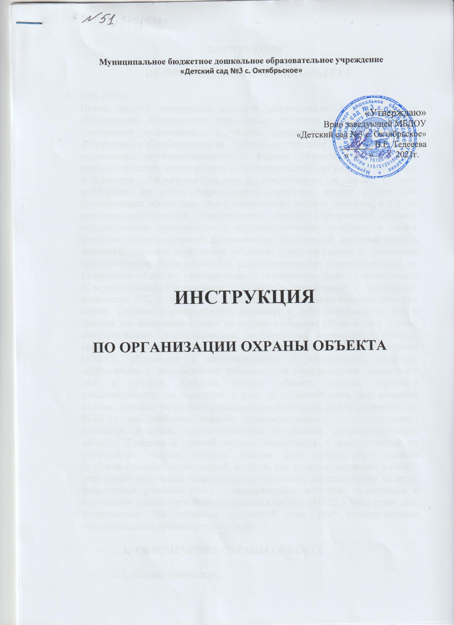

ИНСТРУКЦИЯ
ПО ОРГАНИЗАЦИИ ОХРАНЫ ОБЪЕКТА
  - ВВЕДЕНИЕ
Целью данной инструкции является упорядочение деятельности по обеспечению безопасности охраняемых объектов (далее – объект). Инструкция подготовлена с учетом нормативно-правовой базы и федерального законодательства. Типовая инструкция предназначена для организации антитеррористической защиты объектов, а также для контролирующих, надзирающих и исполнительных органов при изучении и проверке обеспечения охраны и безопасности объектов. Типовая инструкция не носит нормативного характера, вместе с тем она устанавливает общие подходы к обеспечению защиты объектов, в т.ч. их инженерно-технической укрепленности, порядку организации охраны, осуществления пропускного и внутриобъектового режимов, а также ведению соответствующей документации. Основными задачами охраны являются: - защита охраняемых объектов, предупреждение и пресечение противоправных посягательств и административных правонарушений на охраняемых объектах; - обеспечение на охраняемых объектах пропускного и внутриобъектового режимов; - участие в локализации и ликвидации возникших ЧС, в том числе вследствие диверсионно-террористических акций. Система охраны объекта включает в себя совокупность сил и средств для выполнения задач по охране и обороне объекта. Она должна соответствовать технологическим особенностям охраняемого объекта, уровню его оборудования инженерно-техническими средствами охраны (ИТСО), обстановке в его окружении и обеспечивать наиболее эффективное и экономически рациональное использование имеющихся сил и средств. Система охраны объекта должна строиться эшелонированно: на подступах к нему (в охранной зоне, определяемой ведомственными регламентирующими документами), по его периметру, на КПП и на наиболее важных производственных (технологических) уязвимых участках, обеспечивающих устойчивое функционирование объекта. Система и способ охраны отражаются в документации по организации охраны объекта. Важная роль принадлежит системе профилактических мероприятий, которая, как правило, включает в себя: - регулярное получение информации о состоянии защищенности объекта, выделенных участков (зон); - своевременное вскрытие недостатков и нарушений технологических регламентов работы ИТСО, - выявление лиц, пытающихся без видимых оснований или при подозрительных обстоятельствах проникнуть на объект.

  - ОБЕСПЕЧЕНИЕ ОХРАНЫ ОБЪЕКТА
2.1. Общие положения.
2.1.1. Ответственность за обеспечение безопасности объекта несет его руководитель.
2.1.2. Подразделения охраны несут ответственность согласно договору на охрану объекта.
2.1.3. Под охраной объекта подразумевается комплекс мер, направленных на своевременное выявление угроз и предотвращение нападения на охраняемые объекты, совершения террористического акта, других противоправных посягательств в т.ч. экстремистского характера, а также возникновения чрезвычайных ситуаций.
2.1.4. Охрана объектов может осуществляться милицейскими, военизированными (ВОХР) и сторожевыми подразделениями вневедомственной или ведомственной охраны, частными охранными предприятия (ЧОП) (далее – наряд охраны), с помощью технических средств посредством вывода сигналов тревоги на местные (автономные) пульты охраны с обязательной подачей экстренного сигнала тревоги в дежурную часть территориального органа внутренних дел (ДЧ ОВД) или на пункты централизованной охраны (ПЦО) территориальных ОВО либо сочетанием этих видов охраны.
2.1.5. На объекте в соответствии с законодательством Российской Федерации может функционировать внутри объектовая (собственная) служба безопасности, которая координирует свою деятельность с деятельностью подразделений охраны либо выполняет их функции.
2.1.6. Для несения службы по охране объектов подбираются сотрудники (работники) ВОХР, сторожевой охраны, ЧОПов имеющие соответствующую подготовку, годные по состоянию здоровья, своим моральным и деловым качествам к этой работе.
2.1.7. В целях повышения уровня защиты охраняемых объектов согласно договору нарядами охраны могут применяться служебные собаки.
2.1.8. Лица, имеющие непосредственный доступ к организации системы охраны, предупреждаются администрацией объекта о недопустимости разглашения сведений о режиме охраны объекта и правилах пользования ТСО.
2.1.9. Руководитель объекта обязан: - организовать охрану объекта и проводить регулярные, а также внеплановые проверки организации его охраны, технической укрепленности, оснащенности средствами охранно-пожарной сигнализации (ОПС) и выполнение сторонами обязанностей по договору; - проводить совместно с руководителем службы безопасности (охраны) (или лицом, назначенным приказом по учреждению ответственным за безопасность) детальный анализ особенностей охраны объекта с определением уязвимых мест. - разрабатывать исходные требования на оборудование объекта ТСО; - организовать разработку планов обеспечения безопасности объекта (текущий и перспективный), принимать меры организационного характера (издание соответствующих приказов, иной документации) по совершенствованию системы охраны; - обеспечивать контроль за неразглашением особенностей функционирования аппаратуры сигнализации и связи; разъяснять персоналу объекта необходимость соблюдения этого требования; - организовать соблюдение пропускного и внутриобъектового режимов; - обеспечивать своевременный капитальный ремонт инженерных коммуникаций, кабельных линий, модернизацию ТСО; - совместно с должностными лицами подразделения охраны организовать обучение руководящего состава, сотрудников службы безопасности (охраны) и персонала объекта действиям при возникновении чрезвычайных ситуаций; - проводить совместно с руководителем службы безопасности (охраны) (или лицом, назначенным приказом по учреждению ответственным за безопасность) тренировки с сотрудниками охранных структур для выработки и приобретения навыков по осуществлению необходимых мероприятий, как при обнаружении подозрительных лиц и предметов, взрывных устройств, других признаков подготовки терактов, так и мер по локализации и минимизации его последствий.
2.1.10. Обязанности сотрудника охраны объекта определяются должностной инструкцией, инструкцией по пропускному и внутри объектовому режиму, планом охраны объекта, разрабатываемых администрацией объекта с учетом Типовой инструкции. В них сотруднику охраны определяется: - место несения службы; - задачи по несению службы и ответственность за их невыполнение; - порядок приема и сдачи поста, его особенности; - список ответственных лиц учреждения, имеющих право вскрытия помещений и доступа на объект в любое время суток, порядок связи с этими работниками; - порядок допуска в охраняемые помещения в нерабочее время лиц из числа персонала объекта; - порядок взаимодействия с персоналом службы безопасности и другими работниками объекта; - порядок приема под охрану и снятия с охраны помещений объекта, выведенных на пульт; - порядок проверки исправности ТСО и связи; - порядок действий при возникновении чрезвычайных ситуаций, при нарушении посетителями правил посещения объекта; - порядок действий при получении сигнала "тревога", а также при проведении учебных тренировок персонала объекта; - порядок связи с нарядами соседних постов, персоналом службы безопасности, дежурными ПЦО и территориальных органов внутренних дел; - порядок (периодичность) доклада руководству подразделения охраны об обстановке и результатах несения службы; - порядок действий при проведении на объекте массовых мероприятий; - порядок действий и использования спецтехники для выявления мест возможного сокрытия средств террора в автомобильном транспорте и ручной клади при осуществлении пропускного режима; - время и место приема пищи.
2.1.11. Наряд охраны объекта непосредственно подчиняется начальнику охраны (старшему наряда).
2.1.12. На постах охраны с учетом их функциональности рекомендуется иметь следующую документацию: - должностную инструкцию (выписку из табеля постам, памятку) сотрудника охраны объекта; - инструкцию по пропускному и внутри объектовому режиму; - правила пользования техническими средствами охраны; - журнал приема и сдачи дежурства; - журнал "Об оперативной обстановке и принятых мерах" - журнал регистрации посетителей; - журнал регистрации въезда (выезда) автотранспорта; - список служебных и домашних телефонов руководящего персонала объекта и их адреса; - список и телефоны различных служб города: энергоснабжающей организации, горгаза, пожарной охраны, органов МВД, ФСБ и МЧС, - инструкцию по действиям должностных лиц и персонала объекта в случае возникновения аварийной ситуации на технологическом оборудовании объекта и других чрезвычайных ситуациях; - другие необходимые документы по усмотрению руководителя объекта. В зависимости от характера объекта допускается объединение отдельных журналов в единый.
2.2. Организация службы по охране объектов
2.2.1. Подразделения охраны в соответствии с условиями договора обеспечивают: - пропускной и внутри объектовый режимы, взаимодействие со службой безопасности объекта, администрацией; - охрану объекта или отдельных его помещений, материальных ценностей, выставление постов и маршрутов патрулирования согласно дислокации, контроль за действиями персонала, посетителей, охрану общественного порядка и пресечение правонарушений в зоне постов и маршрутов патрулирования в рамках своей компетенции; - реагирование на сигналы срабатывания средств ОПС и тревожной сигнализации; - пресечение несанкционированных проникновений на охраняемый объект; - участие в локализации и ликвидации возникших ЧС, в том числе вследствие диверсионно-террористических акций.
2.2.2. Сотрудники охраны выполняют служебные обязанности в составе наряда охраны в форменной одежде, экипированные средствами индивидуальной защиты и вооруженные в соответствии с нормативно-правовыми актами, регламентирующими деятельность службы осуществляющей охрану объекта. Применение оружия осуществляется в соответствии с действующим законодательством Российской Федерации.
2.2.3. Должностными лицами подразделения охраны проверяется готовность наряда перед заступлением на службу к ее несению и проводится инструктаж. В инструктаже наряда охраны могут принимать участие руководители объектов, руководящий и инспекторский состав управлений (отделов) вневедомственной охраны при территориальных органах внутренних дел, милиции общественной безопасности и криминальной милиции органов внутренних дел.
2.2.4. Контроль за несением нарядом службы по охране объекта осуществляется должностными лицами подразделения охраны и органов внутренних дел, руководителями объектов в соответствии с требованиями руководящих и иных регламентирующих документов.
2.2.5. Должностные лица, уполномоченные на проверку, имеют право: - знакомиться с документами делопроизводства по вопросам режима и организации охраны; - проверять организацию службы охраны объектов и исправность ТСО; - получать от должностных лиц подразделения охраны информацию о происшествиях и ЧС, связанных с охраной объектов; - давать письменные предложения о временном усилении охраны объекта или его отдельных помещений (подразделений) объектов в пределах установленной штатной численности личного состава. Результаты проверки организации охраны объекта, предложения по устранению выявленных недостатков оформляются актом.

